Auf Expansionskurs in Süddeutschland
EWM AG eröffnet neuen Standort in Singen

Die EWM AG, Deutschlands größter Hersteller von Lichtbogen-Schweißtechnik, befindet sich derzeit stark im Wachstum. Nach Ibbenbüren in Nordrhein-Westfalen und Tours in Frankreich hat das Unternehmen in Singen jetzt den dritten neuen Standort innerhalb weniger Wochen eröffnet. Hier stellt EWM auf mehr als 800 m² das gesamte Produkt- und Serviceangebot bereit. Kunden im südlichen Baden-Württemberg profitieren von kurzen Wegen und Reaktionszeiten bei Service und Lieferungen. Das neu aufgestellte EWM-Team wird künftig in allen Fragen rund um das Thema Schweißen vor Ort zur Verfügung stehen.

Mit dem neuen Standort in Singen baut der führende Hersteller von Lichtbogen-Schweißtechnik seine Marktpräsenz im Süden Deutschlands und in der Region weiter aus. Insgesamt eine Viertelmillion Euro wurde in den neuen Standort investiert. Auf einer Gesamtfläche von mehr als 800 m² ist unter anderem Platz für einen mit neuesten Produkten ausgestatteten Showroom; die ideale Umgebung für das EWM-Team, um Kunden und Interessenten in allen Bereichen der Schweißtechnik zu beraten. Im mit modernsten Prüfgeräten ausgestatteten Servicebereich nehmen die Mitarbeiter schnell und kostengünstig alle notwendigen Prüfungen und Reparaturen vor. Kunden steht zudem das gesamte Produkt- und Serviceangebot der EWM AG zur Verfügung: Lichtbogen-Schweißgeräte und -zubehör, Schweißzusatzwerkstoffe, Produkte für den Arbeitsschutz, Wartungen, UVV-Prüfungen, Reparaturarbeiten an EWM- und Fremdgeräten, die Schweißmanagement-Software ewm Xnet 2.0 und die Innovations- und Technologieberatung ewm maXsolution. Ebenfalls in den neuen Standort integriert sind zudem ein großes Hochregallager und computergesteuerte Umlaufregale.

Standortnetz in Deutschland verdichtet sich
Etwa 30 Kilometer nordwestlich von Konstanz und 20 Kilometer nordöstlich von Schaffhausen steht EWM mit dem neuen Standort in Singen Kunden und Interessenten in Süddeutschland verstärkt zur Verfügung. In puncto Infrastruktur ist der Standort perfekt gelegen – über die angeschlossene Autobahn ist er schnell zu erreichen. „Mit dem neuen Standort in Singen verdichten wir unser Standortnetz in Deutschland und beraten unsere Kunden in der Region schnell und lösungsorientiert bei allen schweißtechnischen Fragen“, sagt Dennis Wittel, Standortleiter in Singen.

Stand: 14. Mai 2019
Umfang: 2.379 Zeichen inklusive Leerzeichen
Abbildungen: 4

Abb 1:
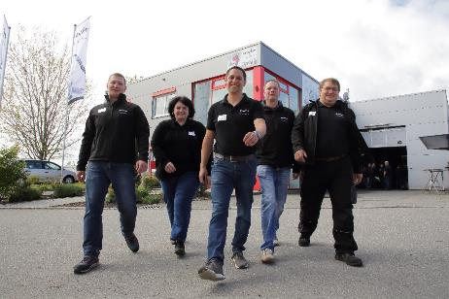
Das Team am neu eröffneten EWM-Standort in Singen. Quelle: Sabine Tesche

Abb 2:
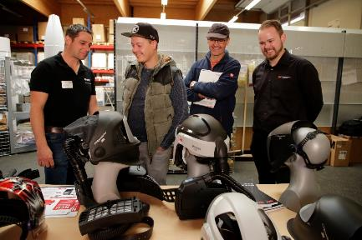
Die Besucher interessierten sich sehr für die EWM-Geräte und das schweißtechnische Zubehör. Quelle: Sabine Tesche

Abb 3:
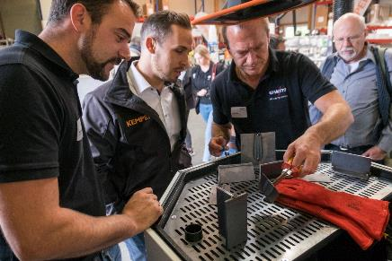
Bei Schweißvorführungen konnten sich die Besucher von der Qualität der EWM-Geräte selbst überzeugen. Quelle: Sabine Tesche

Abb 4:
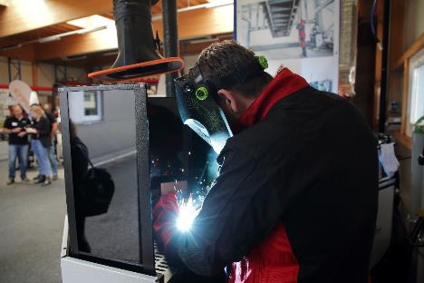
Ein Schweißer bei der Arbeit am neuen EWM-Standort in Singen. Quelle: Sabine Tesche

Über EWM:
Die EWM AG ist Deutschlands größter Hersteller und international einer der wichtigsten Anbieter für Lichtbogen-Schweißtechnik. Mit zukunftsweisenden und nachhaltigen Komplettlösungen für Industriekunden bis hin zu Handwerksbetrieben und einer großen Portion Leidenschaft lebt das Familienunternehmen aus Mündersbach seit mehr als 60 Jahren sein Leitmotiv „WE ARE WELDING“ (dt.: „Wir sind Schweißen“).
EWM entwickelt Schweißtechnologie der Spitzenklasse. Das Westerwälder Unternehmen bietet komplette Systeme mit hochwertigen Schweißgeräten, allen erforderlichen Komponenten, Schweißbrennern, Schweißzusatzwerkstoffen und schweißtechnischem Zubehör für manuelle und automatisierte Anwendungen.
Anwender loben die leichte Bedienbarkeit und die ausgezeichneten Ergebnisse. Unternehmen schätzen die gute Beratung, den Service und die enormen Einsparungen, die mit EWM-Systemen möglich sind. Die zum Teil patentierten Schweißprozesse sorgen im Einsatz für einen geringeren Verbrauch von Materialien, Energie, Zeit und setzen bis zu 75 Prozent weniger Schweißrauchemissionen frei.
Rund 800 Mitarbeiter beschäftigt der Hersteller von innovativer Schweißtechnik an derzeit 14 deutschen und 7 internationalen Standorten, knapp 400 davon am Stammsitz in Mündersbach.

Unternehmenskontakt EWM AG
Maja Wagener
Dr.-Günter-Henle-Str. 8
56271 Mündersbach
Telefon: +49 2680 181-434
E-Mail: maja.wagener@ewm-group.com
Internet: www.ewm-group.com

Pressekontakt
Jan Leins
additiv pr GmbH & Co. KG
Pressearbeit für Logistik, Stahl, Industriegüter und IT
Herzog-Adolf-Straße 3
56410 Montabaur
Telefon: 02602-950 99-16
E-Mail: jl@additiv-pr.de
Internet: www.additiv-pr.de

